苗栗縣高鈣午餐建議食譜-食譜8
皮蛋瘦肉粥、蔭豉魚丁、涼拌小菜、紅豆包
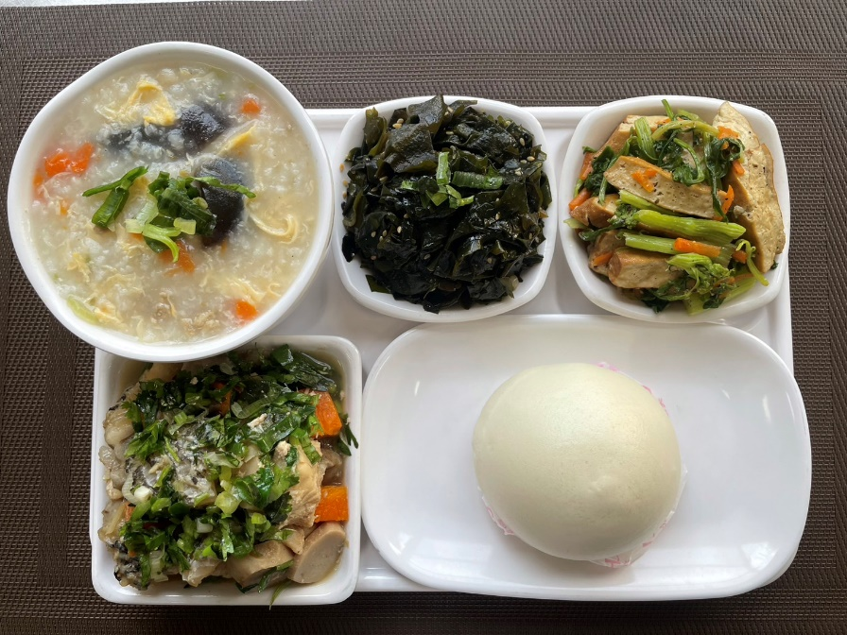 | 食 物 內 容
 | 全榖根莖類(份) | 5.4
 | 豆魚蛋肉類(份) | 2.4
 | 蔬菜類(份) | 2.0
 | 油脂與堅果類(份) | 2.1
 | 鈣含量(mg) | 310
 | 熱量(大卡) | 708

餐  食  內  容 | 週三特餐 |  |  |  | 主 菜 |  | 副 菜 |  | 副 菜
 | 皮蛋瘦肉粥 |  |  |  | 蔭豉魚丁 |  | 涼拌小菜 |  | 紅豆包
 | 食材名稱 | 個人量(g) | 食材名稱 | 個人量(g) | 食材名稱 | 個人量(g) | 食材名稱 | 個人量(g) | 食材名稱 | 個人量(g)
 | 履歷白米 | 65 | 雞蛋 | 10 | 水鯊魚丁 | 100 | 濕海帶 | 40 | 紅豆包 | 65
 |  |  | 低脂絞肉 | 15 | 杏鮑菇 | 40 | 豆干片 | 25
 |  |  | 胡蘿蔔 | 15 | 洋蔥 | 30 | 芹菜 | 15
 |  |  | 生香菇 | 15 | 胡蘿蔔 | 10 | 胡蘿蔔 | 10
 |  |  | 芹菜 | 12 | 青蔥、香菜 | 各3 | 白芝麻 | 2
 |  |  | 皮蛋 | 8 | 老薑 | 2 | 黑芝麻 | 2
 |  |  |  |  | 蒜頭、蔭豉 | 略 | 青蔥 | 略
 | 單道菜重 | 140 |  |  | 單道菜重 | 128 | 單道菜重 | 90 | 單道菜重 | 65
 | 鈣含量(mg) | 27.2 |  |  | 鈣含量(mg) | 16.8 | 鈣含量(mg) | 252.3 | 鈣含量(mg) | 13.7
菜單提供：苗栗縣竹南鎮照南國小(公辦公營)
備註說明：1.水鯊魚丁包冰率60%、去冰後個人生重40g

